МИНИСТЕРСТВО НАУКИ И ВЫСШЕГО ОБРАЗОВАНИЯ РОССИЙСКОЙ ФЕДЕРАЦИИ

ФЕДЕРАЛЬНОЕ ГОСУДАРСТВЕННОЕ АВТОНОМНОЕ ОБРАЗОВАТЕЛЬНОЕ УЧРЕЖДЕНИЕ ВЫСШЕГО ОБРАЗОВАНИЯ «НИЖЕГОРОДСКИЙ ГОСУДАРСТВЕННЫЙ УНИВЕРСИТЕТ ИМ. Н.И. ЛОБАЧЕВСКОГО» НАЦИОНАЛЬНЫЙ ИССЛЕДОВАТЕЛЬСКИЙ УНИВЕРСИТЕТ

ИНСТИТУТ ИНФОРМАЦИОННЫХ ТЕХНОЛОГИЙ, МАТЕМАТИКИ И МЕХАНИКИ

**КАФЕДРА ТЕОРИИ ВЕРОЯТНОСТЕЙ И АНАЛИЗА ДАННЫХ**

# ДИСЦИПЛИНА «НАГЛЯДНЫЙ ВЕРОЯТНОСТНО-СТАТИСТИЧЕСКИЙ АНАЛИЗ ДАННЫХ»

**ОТЧЕТ**

**ПО ПРАКТИЧЕСКОЙ РАБОТЕ №** 4

Выполнил: Воронин Алексей Андреевич

Группа:381808-1

Нижний Новгород 2022

Работа сделана в среде Jupyter Notebook

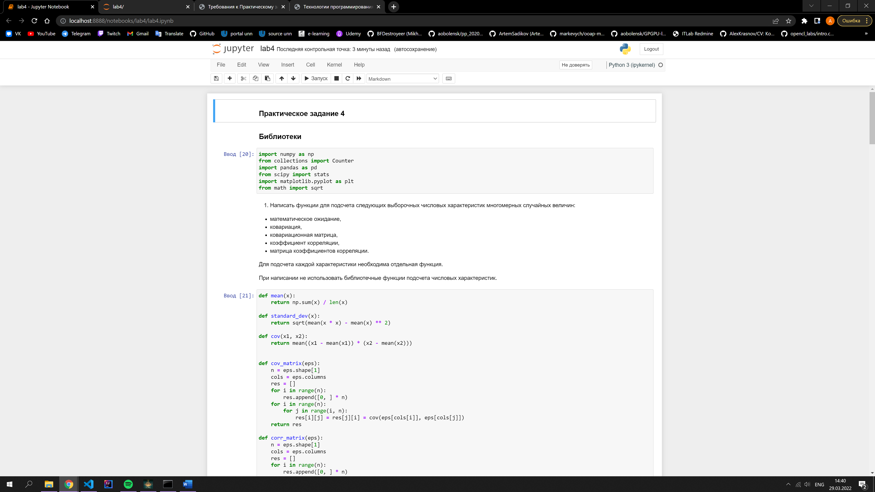

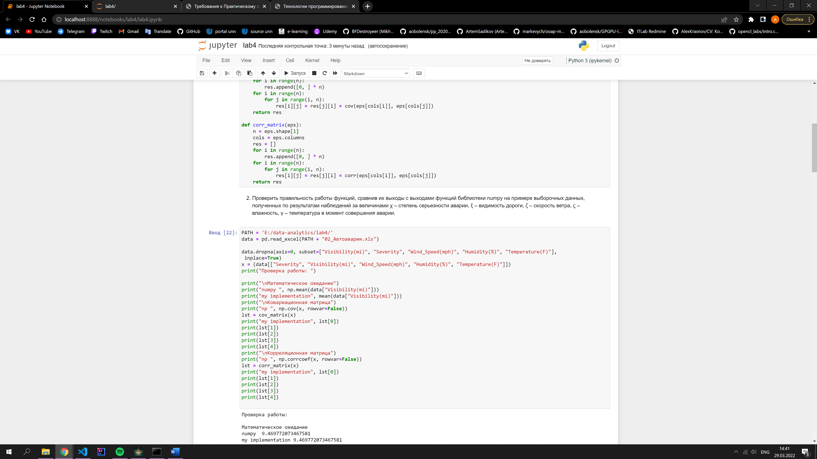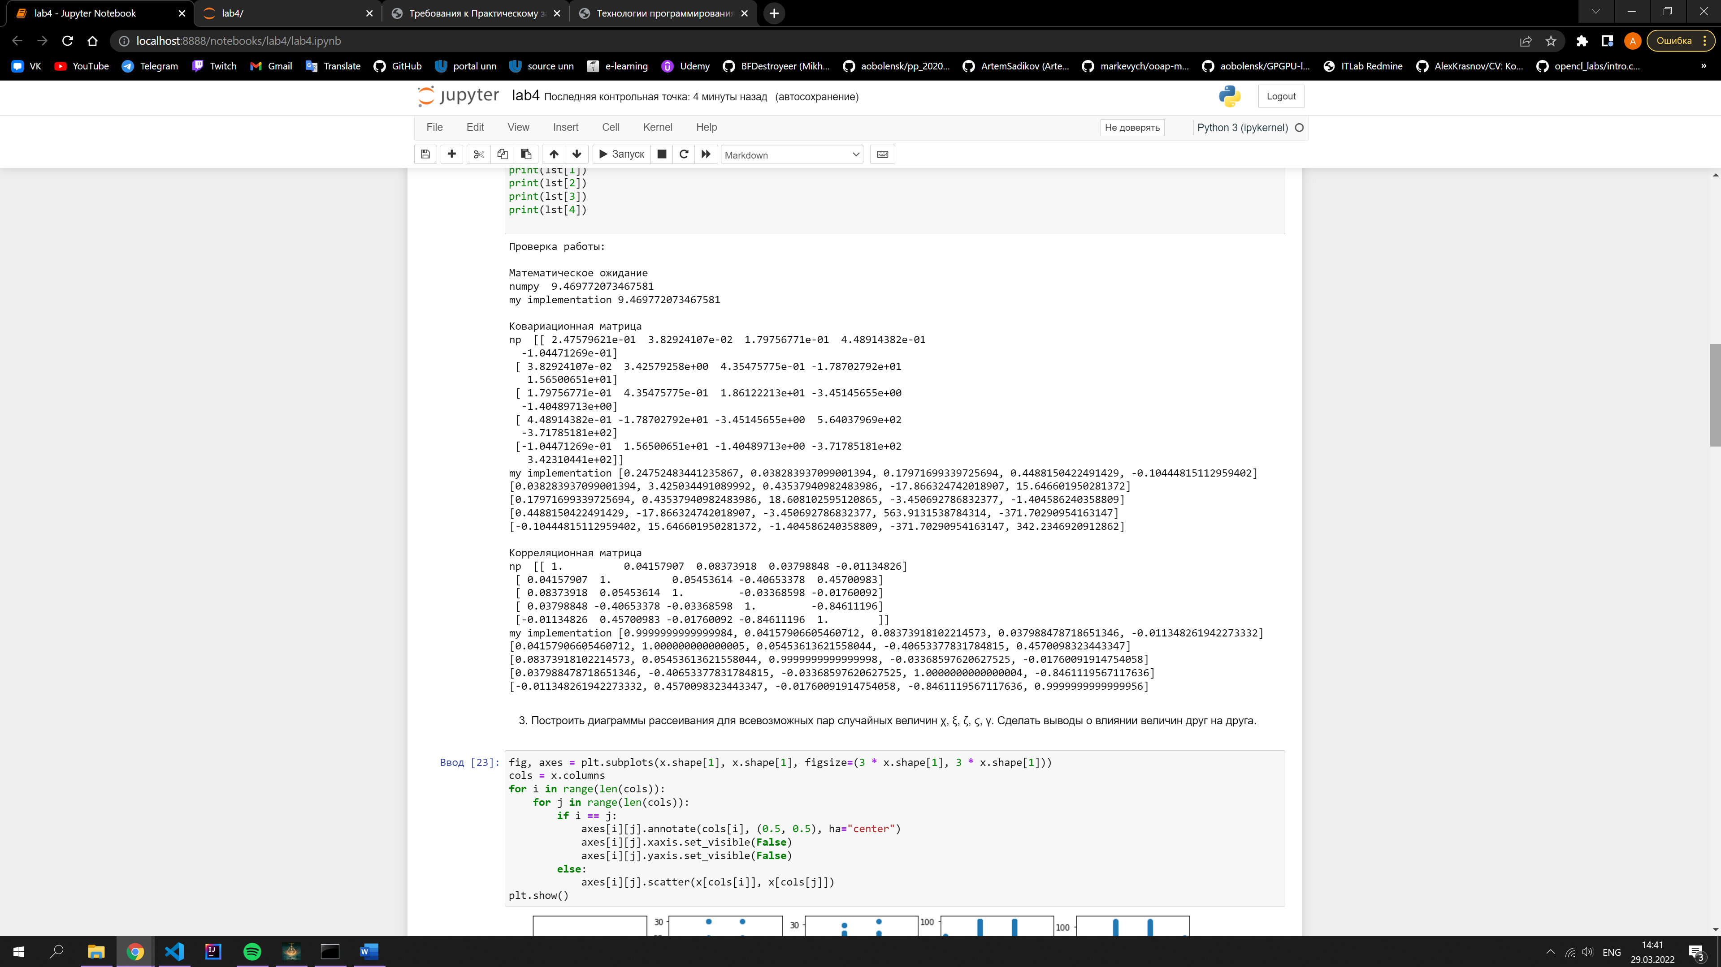

**Полученные результаты в пункте 1,2:**

**Математическое ожидание**

numpy 9.469772073467581

my implementation 9.469772073467581

**Ковариационная матрица**

numpy

[[ 2.47579621e-01 3.82924107e-02 1.79756771e-01 4.48914382e-01

-1.04471269e-01]

[ 3.82924107e-02 3.42579258e+00 4.35475775e-01 -1.78702792e+01

1.56500651e+01]

[ 1.79756771e-01 4.35475775e-01 1.86122213e+01 -3.45145655e+00

-1.40489713e+00]

[ 4.48914382e-01 -1.78702792e+01 -3.45145655e+00 5.64037969e+02

-3.71785181e+02]

[-1.04471269e-01 1.56500651e+01 -1.40489713e+00 -3.71785181e+02

3.42310441e+02]]

my implementation

[0.24752483441235867, 0.038283937099001394, 0.17971699339725694, 0.4488150422491429, -0.10444815112959402]

[0.038283937099001394, 3.425034491089992, 0.43537940982483986, -17.866324742018907, 15.646601950281372]

[0.17971699339725694, 0.43537940982483986, 18.608102595120865, -3.450692786832377, -1.404586240358809]

[0.4488150422491429, -17.866324742018907, -3.450692786832377, 563.9131538784314, -371.70290954163147]

[-0.10444815112959402, 15.646601950281372, -1.404586240358809, -371.70290954163147, 342.2346920912862]

**Корреляционная матрица**

numpy

[[ 1. 0.04157907 0.08373918 0.03798848 -0.01134826]

[ 0.04157907 1. 0.05453614 -0.40653378 0.45700983]

[ 0.08373918 0.05453614 1. -0.03368598 -0.01760092]

[ 0.03798848 -0.40653378 -0.03368598 1. -0.84611196]

[-0.01134826 0.45700983 -0.01760092 -0.84611196 1. ]]

my implementation

[0.9999999999999984, 0.04157906605460712, 0.08373918102214573, 0.037988478718651346, -0.011348261942273332]

[0.04157906605460712, 1.000000000000005, 0.05453613621558044, -0.40653377831784815, 0.4570098323443347]

[0.08373918102214573, 0.05453613621558044, 0.9999999999999998, -0.03368597620627525, -0.01760091914754058]

[0.037988478718651346, -0.40653377831784815, -0.03368597620627525, 1.0000000000000004, -0.8461119567117636]

[-0.011348261942273332, 0.4570098323443347, -0.01760091914754058, -0.8461119567117636, 0.9999999999999956]

Результаты верны, учитывая, что времена выполнения сходны. В библиотеке numpy числа приводятся к нормализованному виду.

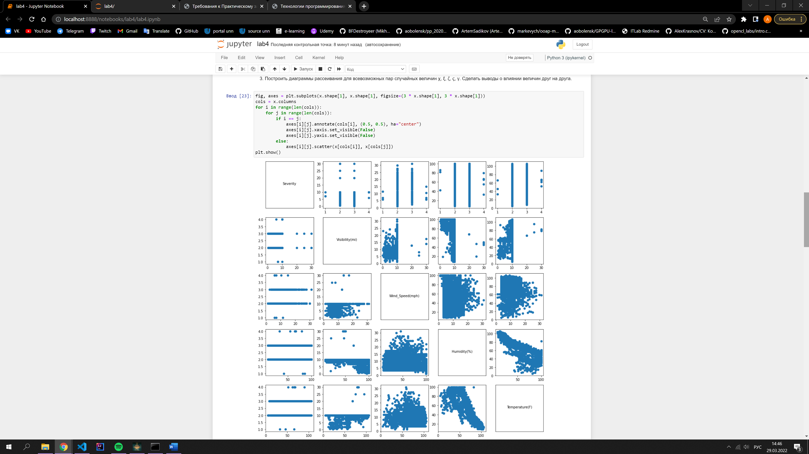

**Полученные результаты в пункте 3:**

Влажность и температура связаны нелинейной зависимостью, большинство аварий происходитпри значении Видимости < 10.

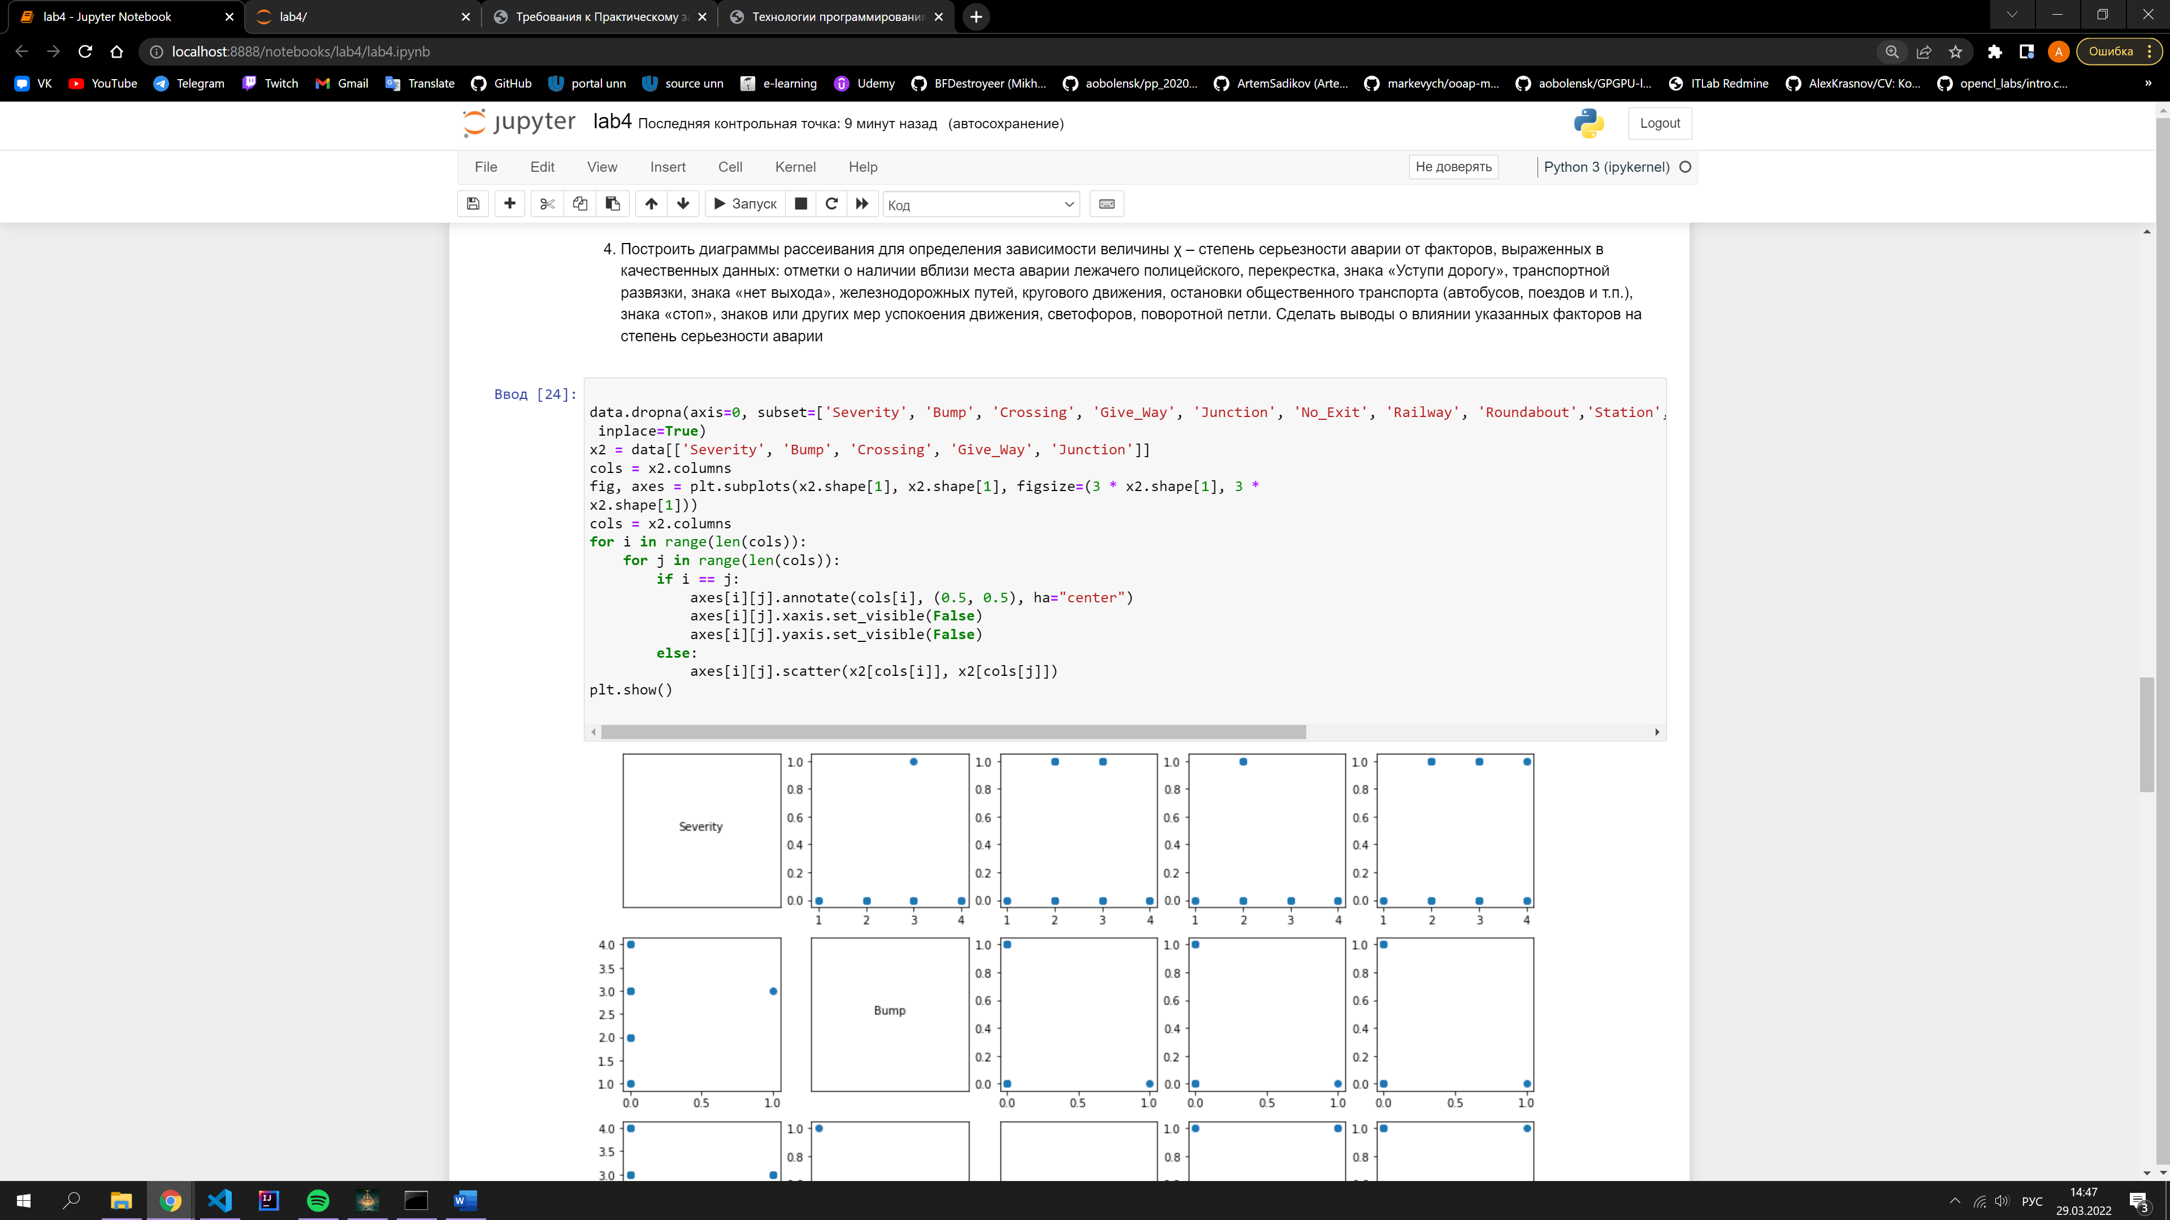

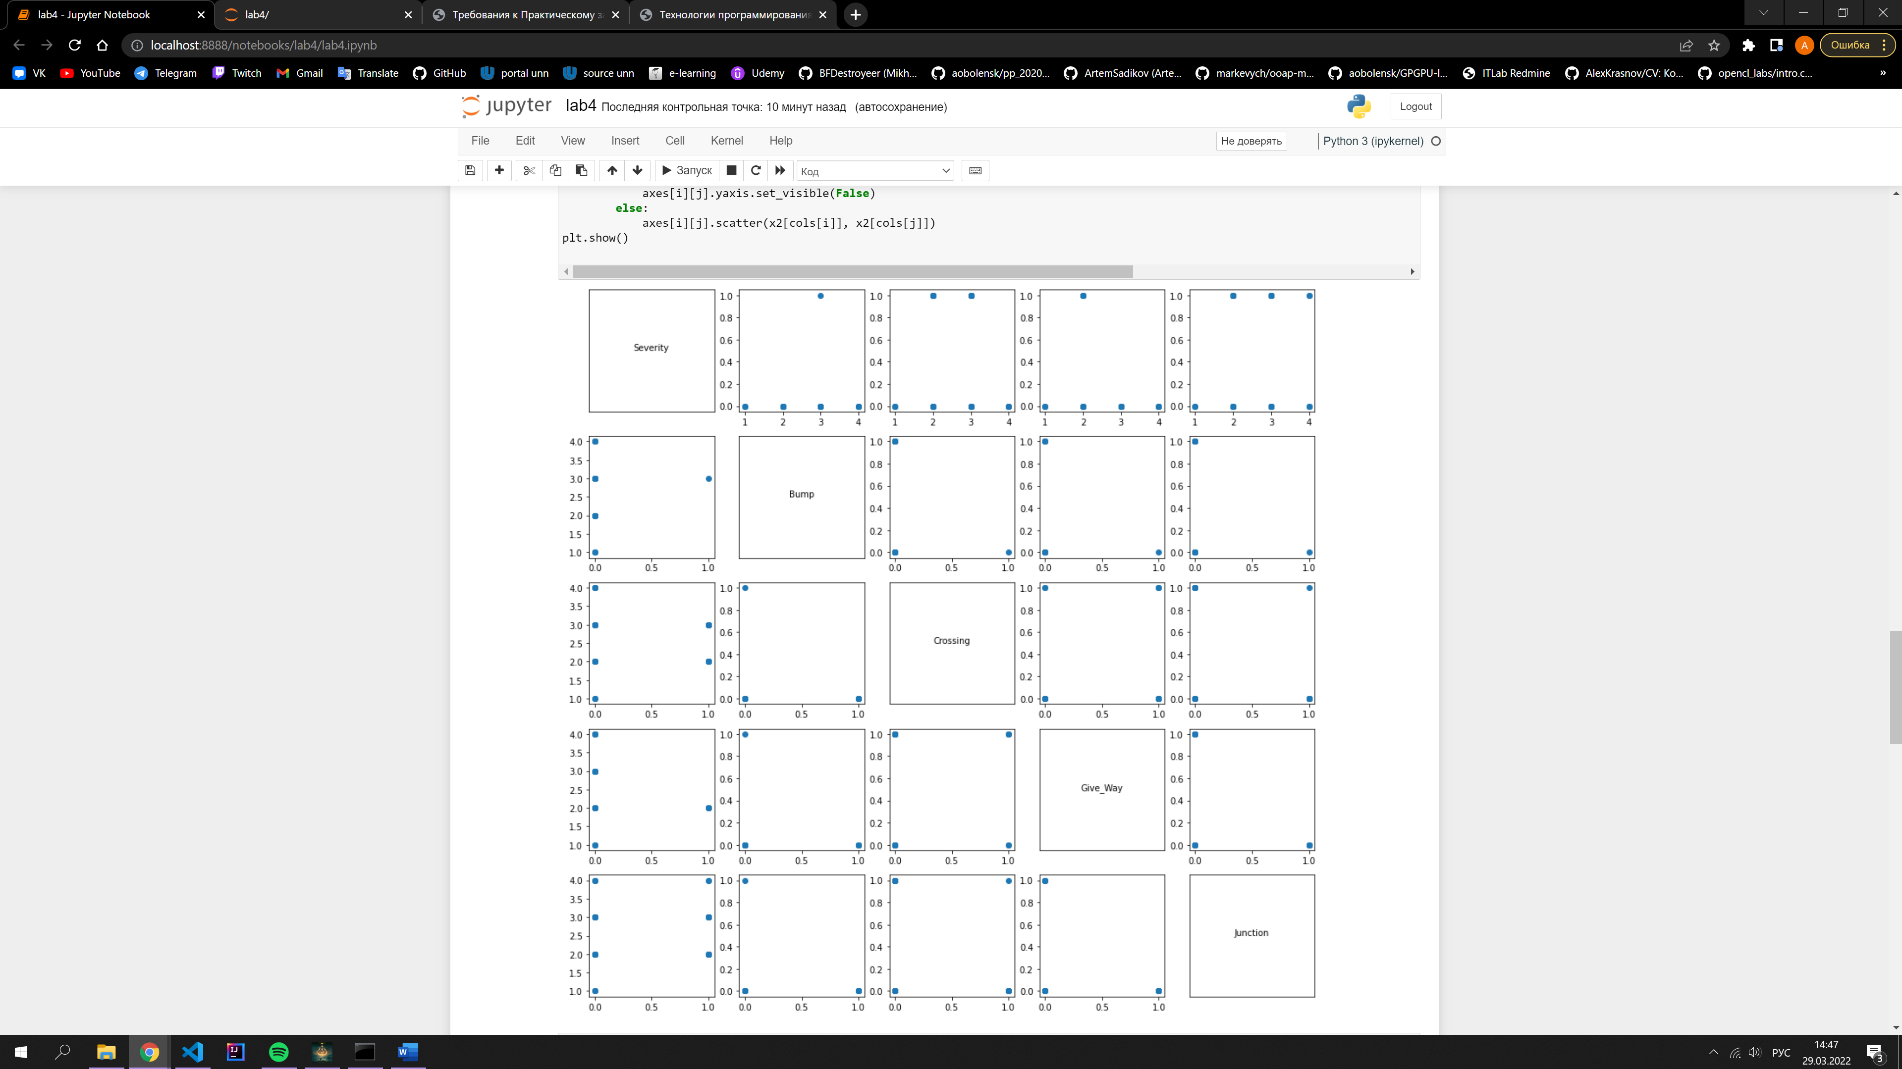

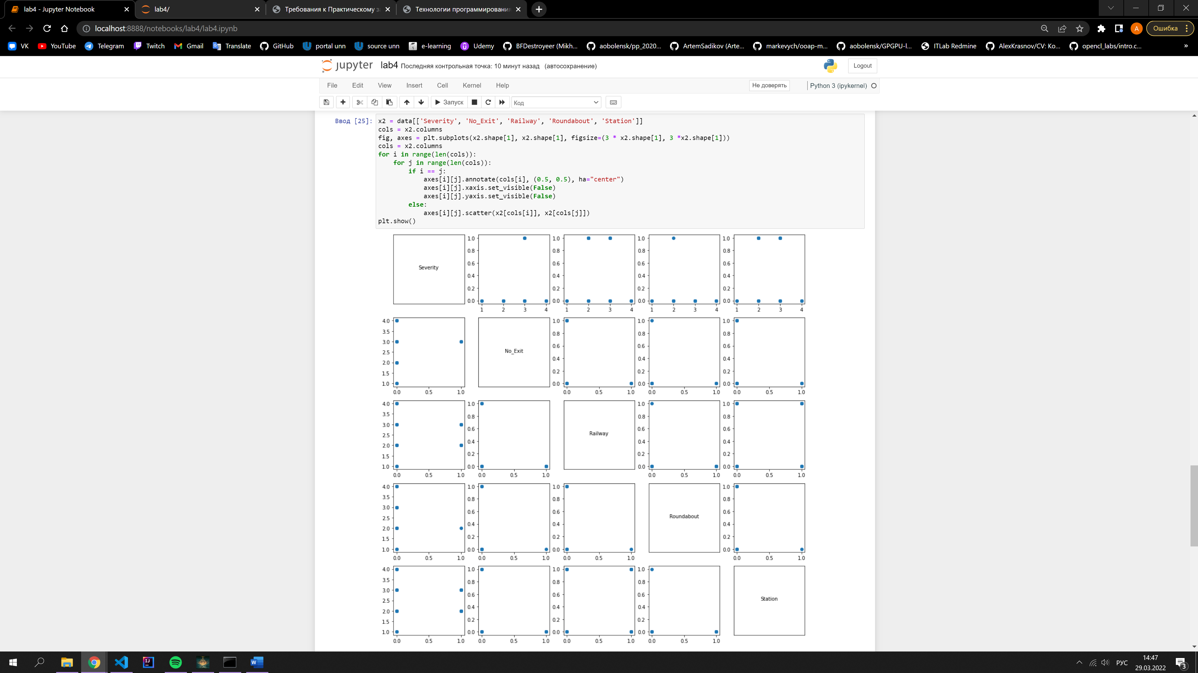

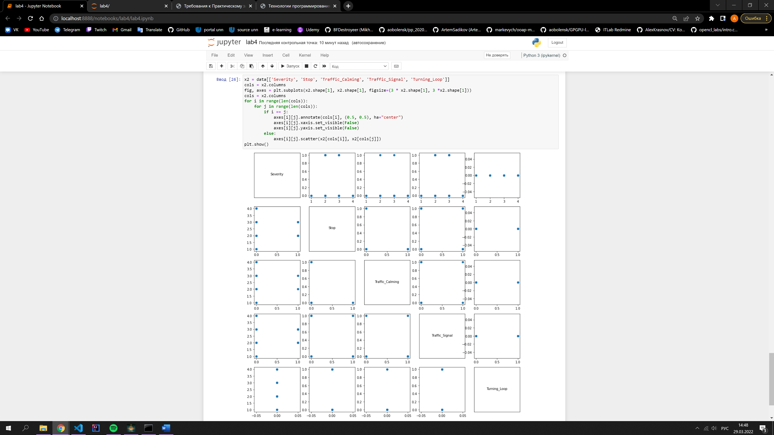

**Полученные результаты в пункте 4:**

Данные параметры не оказывают влияние на степень серьезности аварии.